温州大学计算机与人工智能学院
《算法设计与分析》 实验报告
实验名称： | 递归与分治
班 级： | 22计算机2 | 姓 名： | 李宇朋 | 学 号： | 22211860211
实验地点： | 5b313 | 日 期： | 10.12

【一、实验目的】
掌握递归程序和分治法程序的设计步骤；能够用分治法解决非线性复杂度的
计算机算法问题；能够区分不同子问题规模、个数和合并代码对分治法计算复杂性的影响；
掌握算法执行时间的测定方法

【二、实验环境】

Dev c++

【三、实验内容和要求】

要求用递归算法解决具有递推关系的序列和计数问题，用分治法高效解决具有非线性复
杂度的实际问题，结合文件操作处理大规模数据输入的问题，用 clock_t tm=clock()测定算法
执行时间，单位：毫秒。具体实验内容如下。

【四、实验步骤】

数字三角形问题方法1：

#include <iostream>
using namespace std;

int main() {
int n;
cin >> n;

int a[110][110];
for(int i = 1; i <= n; i++) {
for(int j = 1; j <= i; j++) {
cin >> a[i][j];
}
}

int b[110][110];
b[1][1] = a[1][1];
for(int i = 2; i <= n; i++) {
for(int j = 1; j <= i; j++) {
if(j == 1) {
b[i][j] = b[i-1][j] + a[i][j];
} else {
b[i][j] = max(b[i-1][j-1], b[i-1][j]) + a[i][j];
}
}
}

int maxSum = b[n][1];
for(int j = 2; j <= n; j++) {
maxSum = max(maxSum, b[n][j]);
}

cout << maxSum << endl;

return 0;
}
数字三角形问题方法2：
#include <iostream>
using namespace std;

int main() {
int n;
cin >> n;

int a[110][110];
for(int i = 1; i <= n; i++) {
for(int j = 1; j <= i; j++) {
cin >> a[i][j];
}
}

int d[110][110];
for(int i = 1; i <= n; i++) {
for(int j = 1; j <= i; j++) {
if(i == n) {
d[i][j] = a[i][j];
} else {
d[i][j] = max(d[i+1][j], d[i+1][j+1]) + a[i][j];
}
}
}

cout << d[1][1] << endl;

return 0;
}
数字三角形问题方法3：
#include <iostream>
using namespace std;

int n, a[110][110], d[110][110];

int memoir(int i, int j) {
if (d[i][j] >= 0)
return d[i][j];
if (i == n)
return d[i][j] = a[i][j];
return d[i][j] = max(memoir(i + 1, j), memoir(i + 1, j + 1)) + a[i][j];
}

int main() {
cin >> n;
for (int i = 1; i <= n; i++)
for (int j = 1; j <= i; j++) {
cin >> a[i][j];
d[i][j] = -1;
}
memoir(1, 1);
cout << d[1][1] << endl;
return 0;
}
乡村邮局问题:
#include <iostream>
#include <algorithm>
using namespace std;

int V, P, X[301];

int ca(int i1, int i2) {
int mid = (i1 + i2) / 2;
int result = 0;
for (int i = i1; i <= i2; i++)
result += abs(X[i] - X[mid]);
return result;
}

int dp() {
int dp[301][40];
for (int i = 1; i <= V; i++)
dp[i][1] = ca(1, i);

for (int j = 2; j <= P; j++) {
dp[j][j] = 0;
for (int i = j + 1; i <= V; i++) {
dp[i][j] =0;
for (int k = 1; k <= i - j + 1; k++) {
int t = dp[i - k][j - 1] + ca(i - k + 1, i);
if (t < dp[i][j])
dp[i][j] = t;
}
}
}
return dp[V][P];
}

int main() {
cin >> V >> P;
for (int i = 1; i <= V; i++)
cin >> X[i];
cout << dp() << endl;
return 0;
}
阿尔法码：
#include <iostream>
#include <vector>
using namespace std;
int dp[1000];
int alphacode( string sequence) {
int n = sequence.length();

dp[0] = 1;
dp[1] = 1;

for (int i = 2; i <= n; i++) {
int one = sequence[i - 1] - '0';
int two = (sequence[i - 2] - '0') * 10 + (sequence[i - 1] - '0');

if (one >= 1 && one <= 9) {
dp[i] += dp[i - 1];
}

if (two >= 10 && two <= 26) {
dp[i] += dp[i - 2];
}
}

return dp[n];
}

int main() {
string sequence;
while (cin >> sequence && sequence != "0") {
int result = alphacode(sequence);
cout << result << endl;
}

return 0;
}

【五、实验结果与分析】

数字三角形问题方法1：

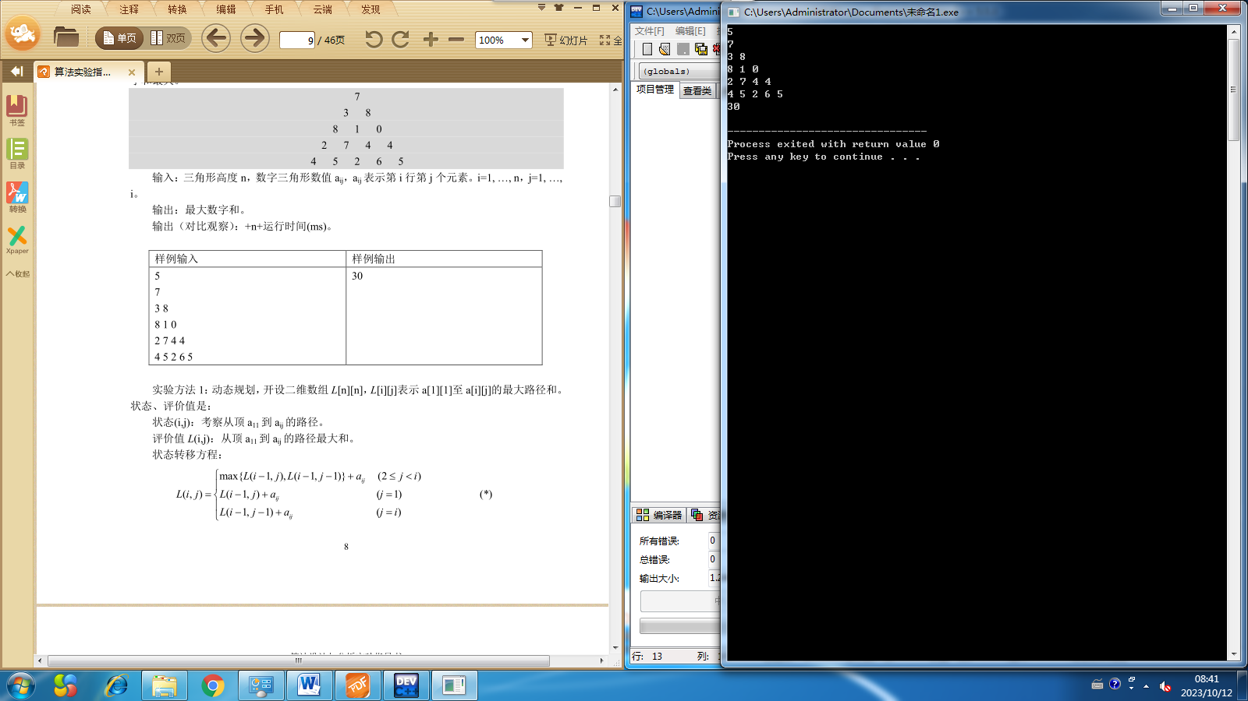
数字三角形问题方法2：
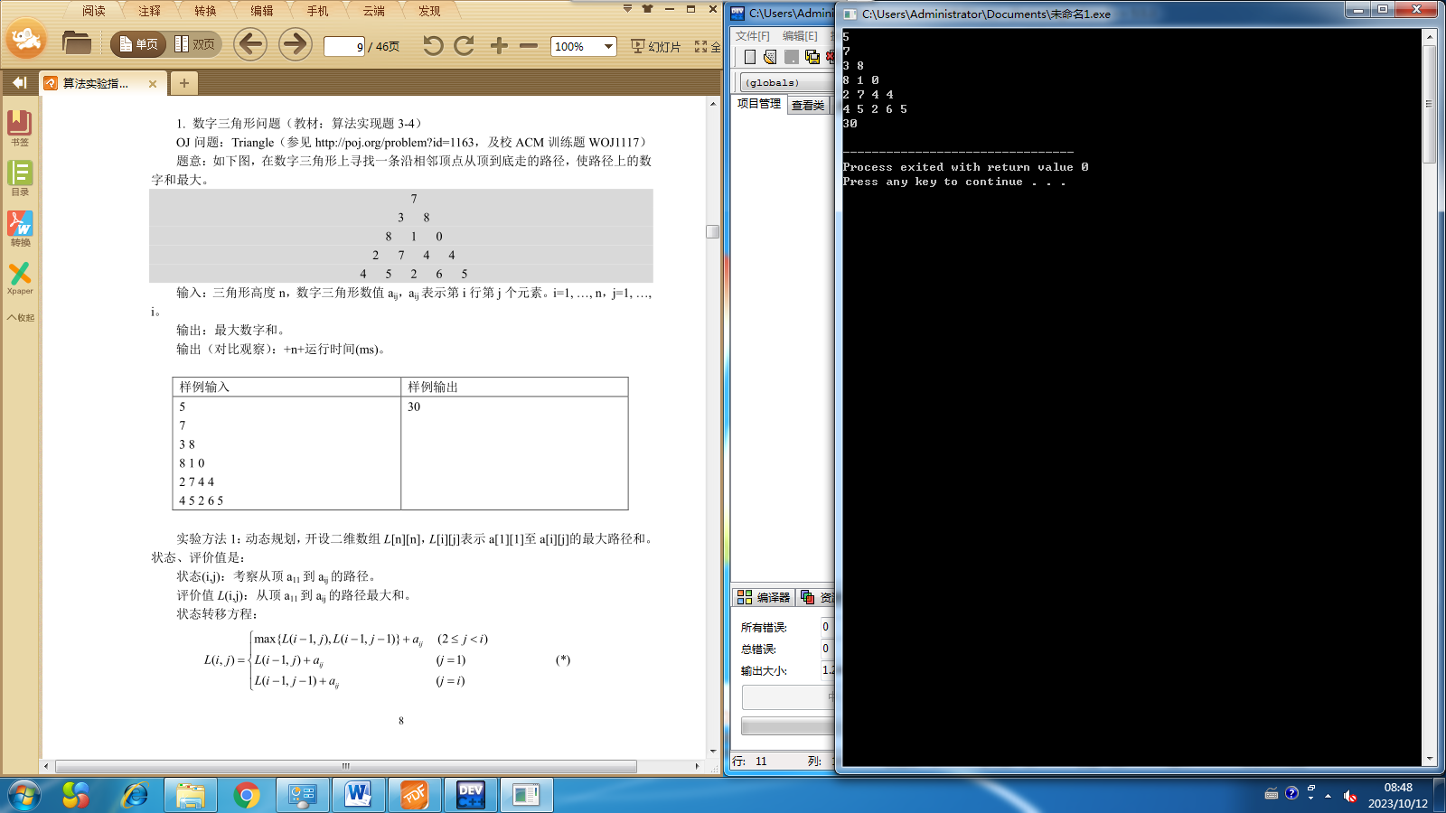
数字三角形问题方法3：
乡村邮局问题：
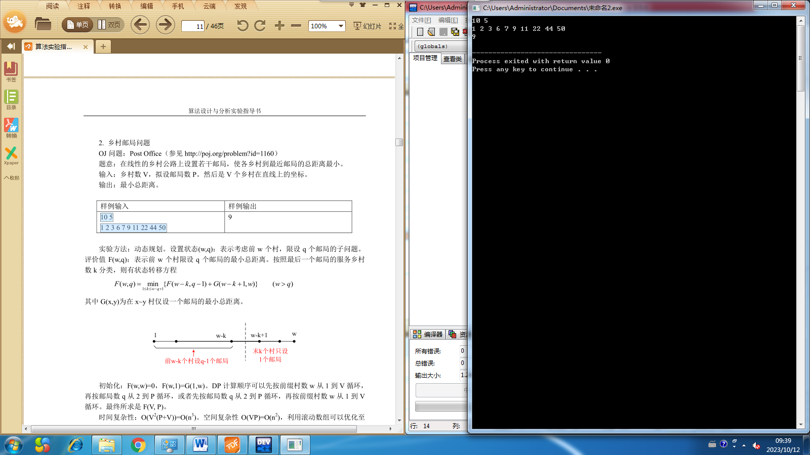
阿尔法码：
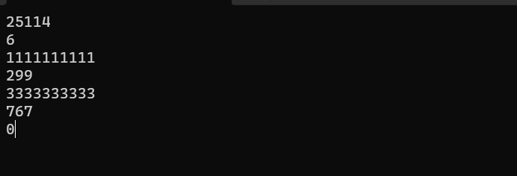

【六、思考题】

【七、教师评语】

实验成绩： 教师： 年 月 日

